株式会社札幌ヴェルディ
2016年3月25日

「２０１６年度札幌市中心部オフィスビル市況」を発表
札幌市のオフィスビル市況は空室率大幅低下さらに加速

札幌市を中心に、北海道道央圏で事務所、倉庫、店舗など不動産仲介を行う株式会社札幌ヴェルディ（本社：札幌市中央区北2条西13丁目1番地1号K2ビル5階、中村恭章社長）は、定期的に札幌市経済の指標ともなるレポート「札幌市中心部オフィス市況」を発表していますが、2016年3月25日、2015年12月末時点の業界レポート「2016年度札幌市中心部オフィスビル市況」を自社HP http://www.sapporo-verdy.jpで公開します。レポートの対象地区は札幌駅前通りおよび周辺、JR札幌駅北口周辺、大通り周辺、大通り南周辺、地下鉄東西線バスセンター駅周辺、地下鉄東西線西11丁目駅周辺、の延床面積が330平方メートル（100坪）以上かつ4階建以上の主要オフィスビル374棟です。

市況全体としては2015年12月末時点にて空室率は4.99％、新規供給量は昨年同様、明治安田生命札幌大通ビル1棟だけの供給量、供給量が需要量に追いつかない状態である。ゆえに昨年同様、札幌中心部のオフィス市況は空室率で見ればさらに減少した。
2015年度、日本経済は政権の安定、原油価格の低位安定に伴い物価水準が下押しされたことで物価の伸び率が低迷する中、個人消費、企業実態は緩やかながら景気回復基調にて推移した。北海道経済の実態としても消費税増税による駆込み需要の反動も落ち着き、雇用環境の改善が続く中、緩やかながら持ち直し感を維持している。
札幌中心部オフィスビル市況は、2014年度はコールセンターに代表されるアウトソーシング系企業の増床、円安や株高に好影響を受けた企業が寄与したが、その経済状態を背景に2015年度はさらに道内民需の持ち直しによる影響も加味したためさらに加速した。
2016年度は前述したように需要量が供給量を上回りアンバランスに陥る様相であるため、希望条件にそった物件が枯渇ぎみになり、コールセンター、バックオフィスを検討する企業の誘致にさえ支障をきたす懸念が出てきた。

以 上

担当：株式会社札幌ヴェルディ 市場調査部アナリスト 早坂邦夫
Mail：info@sapporo-verdy.jp TEL：011-272-0107 FAX：011-272-0106
URL：http://www.sapporo-vedy.jp/

記

「2016年度札幌市中心部オフィスビル市況」目次
1・札幌中心部オフィスビルの市況及び相場
- 空室率はさらに改善
- 札幌ビジネス地区のテナントの動向
- 札幌中心部の開発
2・札幌中心部オフィスビル貸室面積と空室面積
3・地区別空室率の推移
4・募集賃料の推移
5・地区別募集賃料の推移
6・新規需要量

レポートの対象地区
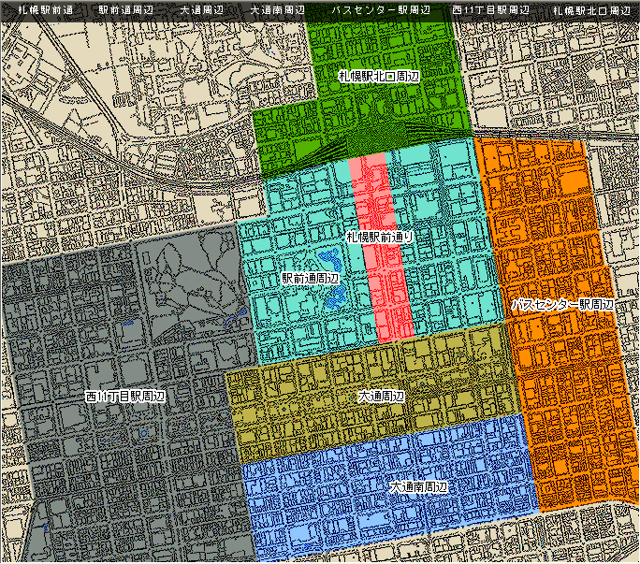
レポート本文は、株式会社札幌ヴェルディHPの下記URLより、PDFファイル形式でダウンロードできます。
http://www.sapporo-verdy.jp/pages/downloadfiles/data2016.pdf (805Kb 15P)
本レポートを利用した記事執筆、情報公開、引用は自由です。ただし、情報ソースとして株式会社札幌ヴェルディの記述をお願いします。

